Как вытащить логи из Микротика одним файлом ?

- Переходим в System – Logging – Actions
и убеждаемся, что там есть вот такая штучка
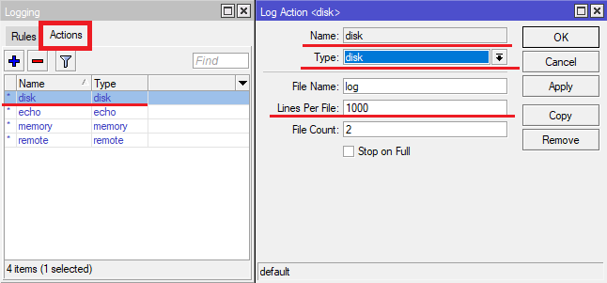
Lines Per File можно увеличить, если нужен более обширный лог.

- Переходим на соседнюю вкладку Rules и нажимаем на (+)
Во вкладке Topics выбираем:
- Error
- Info
- Warning
Это уровни логирования.
Во вкладке Action везде выбираем disk (т.е. сохранить на «винчестер» Микротика).
Вкладку Prefix можно не трогать.
Должно получиться как-то так.
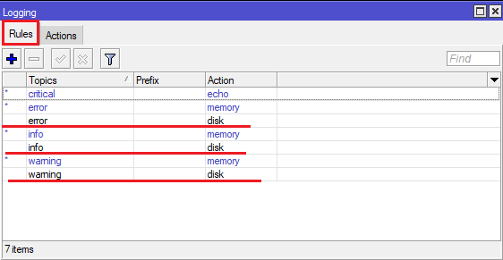
Если нужно отключить логирование на «винчестер» Микротика, то можно
просто выделить правила с обозначением «disk» и нажать на красный крестик,
а когда нужно, снова включить.

- Теперь заходим во вкладку Files и видим, что там появился файл log.0.txt, или что-то подобное.

Данный файл можно просто перетащить на рабочий стол, или в рабочую папку.

